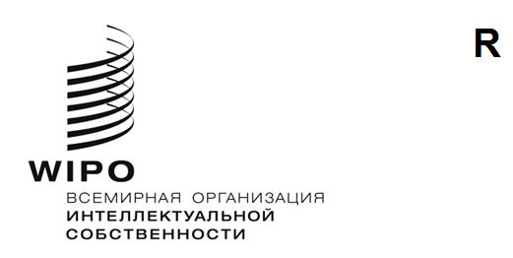
CWs/9/21
оригинал: английский
дата: 11 октября 2021 г.

Комитет по стандартам ВОИС (КСВ)
Девятая сессия

Женева, 1–5 ноября 2021 г.

ИНФОРМАЦИЯ О ПЕРЕХОДЕ ОПУБЛИКОВАННЫХ МЕЖДУНАРОДНЫХ ЗАЯВОК PCT НА НАЦИОНАЛЬНУЮ (РЕГИОНАЛЬНУЮ) ФАЗУ
Документ подготовлен Международным бюро
Согласно задаче № 23 Комитет по стандартам ВОИС (КСВ) осуществляет контроль за «включением в базы данных информации о переходе и, когда это применимо, о непереходе опубликованных международных заявок РСТ на национальную (региональную) фазу». Раз в два года Международное бюро должно представлять на сессиях КСВ отчет о ходе выполнения данной задачи. (См. документ CWS/3/12 и пункт 73 документа CWS/3/14).
На своей шестой сессии КСВ принял к сведению, что с 1 июля 2017 г. указанные ведомства обязаны в соответствии с правилом 95.1 РСТ доводить до сведения Международного бюро информацию о международных заявках, которые переходят на национальную фазу в их ведомстве. КСВ принял к сведению также, что Международное бюро разработало системы для сбора и распространения этой информации и что была улучшена система выдачи данных о переходе на национальную фазу и обеспечения их визуальной доступности посредством веб-сайта PATENTSCOPE (https://patentscope.wipo.int/search/en/structuredSearch.jsf), на котором можно скачивать наборы данных о переходе на национальную фазу в формате CSV. Принимая во внимание новое правило РСТ и доступность данных через веб-сайт PATENTSCOPE, Международное бюро предложило прекратить выполнение задачи № 23 КСВ. КСВ постановил, что прекращение выполнения задачи № 23, возможно, является преждевременным и следует продолжить ее выполнение в течение еще одного цикла, прежде чем оно будет прекращено в 2020 г. (См. документ CWS/6/30 и пункты 181–184 документа CWS/6/34).
В настоящее время данные о переходе заявок PCT на национальную фазу можно загрузить с вышеупомянутого веб-сайта PATENTSCOPE в виде полного набора данных и набора данных за последние 7 дней. На момент подготовки настоящего документа в PATENTSCOPE, согласно полному набору данных, доступны данные 82 ведомств, при этом данные за 2021 г. предоставили лишь следующие 43 ведомства: AE, AM, AO, AT, AU, CA, CH, CN, CZ, DE, DJ, DK, EP, ES, FI, GB, GE, HR, HU, IL, IN, JP, KR, KZ, MD, MX, NI, NO, PE, PH, PL, RO, RS, RU, SA, SE, SG, SK, TH, TR, UA, US и ZM. Международное бюро призывает ведомства предоставлять данные о переходе заявок на национальную фазу.
Поскольку в рамках РСТ вступило в силу новое требование о предоставлении информации о переходе на национальную фазу и эти данные имеются на общедоступном веб-сайте ВОИС PATENTSCOPE, Международное бюро предлагает прекратить выполнение задачи № 23 КСВ.

КСВ предлагается:
(a) принять к сведению информацию, содержащуюся в настоящем документе; и
(b) рассмотреть предложение о прекращении выполнения задачи № 23, как указано в пункте 4 выше.

[Конец документа]

